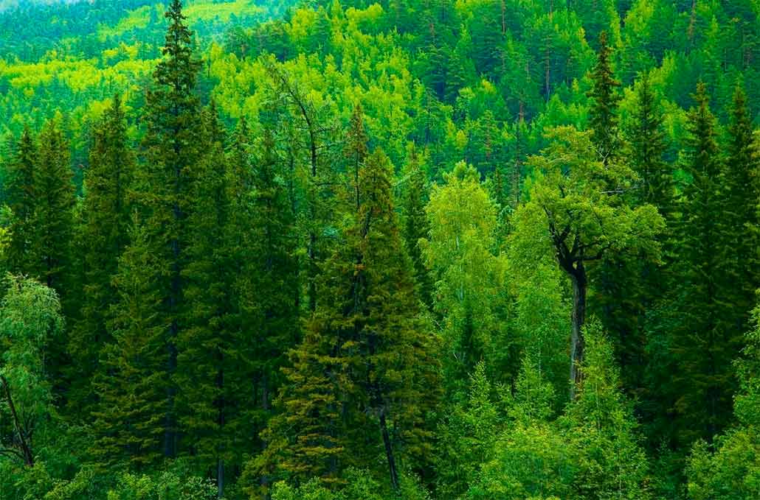**МБОУ «Нижнесанарская средняя общеобразовательная школа»**

**Методическая разработка классного часа**

**для 5-9 класса «Лесные тайны»**

**Выполнила:**

**классный руководитель 9 класса**

**Кузнецова Татьяна Николаевна,**

**старший вожатый**

**2018 год**

**Разгадывание кроссворда с элементами беседы, 5-9 классы**

**Цели**: привлечь ребят к изучению и охране леса, рациональному использованию его богатств; воспитать любовь и бережное отношение к родной природе; воспитать экологическую бдительность и ответственность.

**Форма проведения:** кроссворд с элементами беседы, придумать слоган или листовку

на тему защиты леса.

**Классный руководитель:**

**Мы приступаем с вами к разгадыванию кроссворда, тема которого**

**зашифрована по горизонтали под № 9.**

Вопрос я хочу задать словами Л. Леонова: «Давно пора бы воздать ему хвалу, какой

Заслуживает этот милый дед, старинный приятель нашего детства, насмерть стоящий

Воин и безотказный поставщик сырья, кормилец рек и хранитель урожаев».

О чем так емко, точно и уважительно сказал русский писатель?

Правильно - это лес. И поговорим мы с вами о том, что такое лес, какой он - лес, кого можно встретить в лесу. Так, беседуя, разгадаем кроссворд.

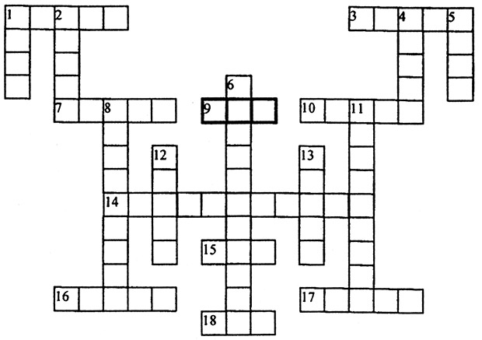

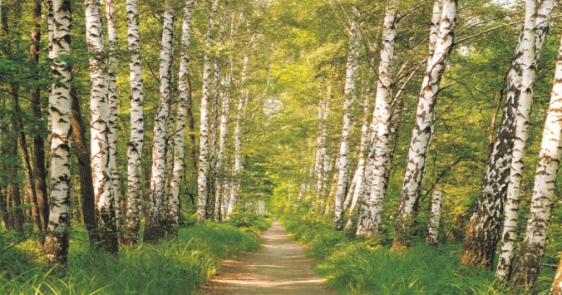

***По горизонтали*- 14.**

В самом центре кроссворда задумано название науки о жизни и выращивании леса.

Эта наука носит название - лесоводство.

***По вертикали* - 6.**

Отгадайте, какая наука изучает строение древесных пород, их свойства и

географическое размещение.

*Дендрология.*Это слово греческого происхождения и состоит из двух слов

«дендрон» - дерево и «логос» - учение, наука.

***По вертикали* - 2.** Все вы знаете, что древесные породы отличаются

долголетней жизнью, своей величиной и древесным стеблем.

А как называется наиболее мощно развитый главный стебель дерева?

Правильно - ствол.

***По вертикали*- 1.** Этот орган растениям очень необходим для питания:

мало того, он-то именно и доставляет главную, в количественном

и качественном отношении, пищу растению.

Ну, конечно, это лист.

***По вертикали*- 5.** А как называются листья хвойных пород?

*Хвою* имеют ель, сосна, пихта, кедр и многие другие хвойные деревья.

А вот у кипариса и туи листья преобразовались в чешую.

***По горизонтали* - 4.** Здесь зашифровано название дерева, из хвои

которого вырабатывают ценное эфирное масло для парфюмерной промышленности.

А ещё можно о нём сказать, что оно стройное, красивое, с узкой конической

кроной и заострённой вершиной. Шишки на этом дереве находятся только

на верхушках, их много, и стоят они торчком, как свечи в новогоднюю ночь.

Если встретите пихту в лесу, обязательно обратите на это внимание. И объясняется

это просто: когда шишки пихты созревают, а созревают они в период «цветения»,

осенью, то рассыпаются на мелкие чешуйки. К каждой чешуйке прикреплено

по два семечка. Ветер разносит их в разные стороны. На ветках дерева остаются

одни стерженьки шишек.

***По горизонтали* - 15.** Как называется сосновый лес?

Правильно - *бор*.

Давайте совершим небольшое мысленное путешествие в этот лес: закройте

глаза и представьте себе ряды высоких, стройных сосен. Внизу каждое дерево

покрыто толстой красноватой коркой и глубокими бороздами. Прикоснёшься

нечаянно к ним, и на руке останутся чешуйки, которые тут же улетают, если

подставить ладонь ветру. Даже сквозь закрытые веки вы чувствуете тёплые

лучи солнца, они беспрепятственно господствуют в сосновом бору.

Здесь дышится легко, потому что сосновые иголочки выделяют в окружающую

среду полезные вещества - фитонциды, которые хорошо очищающие воздух.

Отдохнули? А теперь вернёмся к кроссворду?

***По горизонтали* - 10.** Где у всех хвойных развиваются семена?

В *шишках*. А вы знаете, у каких хвойных деревьев самые большие шишки?

У араукарии, растущей в Австралии. Шишки у неё величиной с человеческую голову.

Что в лесу растёт? Конечно, деревья – это, во-первых; затем кустарники – это,

во-вторых, а в-третьих - множество трав и цветов.

Итак, следующий вопрос.

***По горизонтали* - 18.** Крупное листопадное дерево с красивым названием.

В высоту достигает 30 метров, в обхвате свыше метра. Широко

распространён в смешанных и широколиственных лесах. Долговечен, может прожить

до 400 лет.

*Вяз* - так называется это дерево. Это слово произошло от кельтского «elm»,

что в переводе означает и вяз, и ильм, и берест, и карагач, и ильмовик, но нужно

знать, что это названия различных видов, включённых в этот род.

***По горизонтали* - 16.** Листопадное дерево или кустарник семейства берёзовых.

Для него характерно наличие на корнях особых клубеньков с

микроорганизмами, способными усваивать свободный азот воздуха и таким

образом удобрять почву. Это дерево предпочитает сырой грунт, богатый на

питательные вещества. Обладает очень высокой стойкостью к воде.

*Ольха.*А вы знаете, что у этого дерева древесина имеет интересное свойство –

она краснеет на воздухе. Так как она лёгкая, то используется в производстве

мебели, тары, фанеры, как строительный материал в подводных и

подземных сооружениях. Применяется в таких ответственных изделиях, как

музыкальные инструменты.

***По горизонтали* - 17.** Это растение - представитель семейства губоцветных,

высотой 40 см, с приподнимающимися цветущими ветками, листья имеют

очень неприятный запах. Цветки мелкие, фиолетово-синие. Обитает в лиственных

лесах, а также на лугах, в садах, парках, на пустырях. Медонос.

Будра. В народной медицине это растение считается

отхаркивающим, противовоспалительным и болеутоляющим средством.

Растение считается ядовитым.

***По горизонтали* - 7.** Кошачья ...! Это растение предпочитает светлые сухие

места с песчаной почвой. Поэтому в Европейской части России и Западной

Сибири её можно найти в сухих лишайниковых сосняках, а в Сибири и на

Дальнем Востоке - в светлых кедровниках. Многолетнее растение со

стелющимися укореняющимися побегами. От прикорневой розетки листьев

поднимается прямой цветоносный стебель до 20 см в высоту. Прикорневые

листья широкие, почковидные, стеблевые - линейно-ланцетные, прижатые.

Верхняя сторона листьев голая, нижняя - опушенная. Таким же опушением

покрыты стебли и побеги; оно защищает растение от пересыхания. Цветы

собраны в несколько корзинок на верхушке стебля. Мужские цветы - трубчатые

с белыми листочками обертки, женские - трубчатонитевидные с розовыми

листочками обертки. Цветет в начале лета. Плоды - летучие семянки с

хохолками - созревают в августе.

Правильно, это растение называется кошачья лапка!

***По горизонтали* - 3.** Двулетнее травянистое растение из семейства

сложноцветных, с длинным стержневым корнем. Стебель мягковолосистый,

прямой, ребристый, достигает 0,6-1,8 м высоты. Листья крупные,

сердцевидно-яйцевидные, черешковые. Цветочные корзинки почти шаровидные,

собраны на концах ветвей в виде щитков. Венчик лилово-пурпуровый. Цветет

в июле - августе. Хороший медонос.

Это известный нам лопух, или репей, как его ещё называют в народе. И хотя его

очень редко можно встретить в лесу, мы всё равно говорим о нём сегодня как

об очень полезном растении. В корнях найдены полисахарид инулин, протеины,

эфирное масло, жироподобные вещества, пальмитиновая, стеариновая

кислоты, дубильные, горькие и белковые вещества, смолистые и другие вещества.

В листьях содержатся эфирное масло, слизь, дубильные вещества,

аскорбиновая кислота.

Фауна леса многообразна и связана с местными природными условиями,

возрастом и составом лесных насаждений, их подлеском, напочвенным

покровом, а также хозяйственной деятельностью человека. Животный мир

оказывает влияние на почву, рост и долговечность леса,

плодоношение, распространение семян, смену одних древесных пород другими.

Но встречаются и вредители леса: некоторые насекомые - бабочки и жуки,

главным образом в стадии гусениц и личинок приносят огромный вред лесу.

Особенно опасны листогрызущие.***По вертикали*-11** зашифровано название группы

таких вредителей.

Это так называемые шелкопряды. Насекомые этой группы чрезвычайно

прожорливы, встречаются на самых разнообразных лиственных и хвойных породах,

но главным образом на лиственных. Спасти от них могут только птицы, и мы

должны помнить об этом.

***По вертикали* - 13.** Эта птица деятельно уничтожает злейших врагов леса –

различных видов короедов, а также крупных личинок златок, усачей, обитающих

под корой и в древесине и недоступных для других птиц.

Это всем известный дятел.

**По *вертикали* - 8.** А эта птица добывает на стволах деревьев открыто

сидящих насекомых: жуков-долгоносиков, короедов, усачей. Это очень

живые и подвижные птицы, в поисках пищи они постоянно обследуют деревья

сверху донизу и поэтому играют большую роль в борьбе с вредителями леса.

Это *поползень*. И как бы птица не называлась, и где бы она ни жила, она будет

приносить неоценимую услугу своему старшему товарищу - лесу. Недаром русский

народ говорил: лес без птиц и птицы без леса не живут. Давайте вспомним, какую

пользу птицы приносят всем нам. И не будем никогда об этом забывать ни сейчас,

ни потом, когда вырастете.

***По горизонтали* - 1.** Этот милый зверёк относится к млекопитающим семейства

куньих. Тело имеет тонкое и гибкое, которое помогает ему охотиться в лесах на

мелких грызунов.

*Ласка*. Именно так зовут этого зверька.

У нас осталось неразгаданным одно слово по ***вертикали - 12.***

Здесь зашифровано название времени года, когда всё в лесу просыпается после

долгой спячки.

Конечно - *весна*.

В древние времена зорко охраняли леса, так как считали их священными, молились

им и жестоко расправлялись, вплоть до смертной казни, с губителями деревьев.

Дерево считали человеком, на которого рассердился бог, и потому тело его

обросло корой, ноги в землю вошли, и он говорить не может, только шепчет, но

душа в нём всё-таки осталась. Это - заколдованный человек-великан.

Многие дикие племена перед рубкой дерева клали перед ним табак, еду и

приглашали духа дерева покурить и покушать. У некоторых народов считалось, что

духи деревьев, растущих в ближайших к селениям местах, вызывают созревание

хлебов, прибыль скота, повышают удои молока. Поэтому перед такими

деревьями трепетали, молились на них и охраняли.

И мы с вами знаем, какую громадную пользу приносят нам леса. И сегодняшний

наш разговор - ещё одно напоминание об этом.

В нашей стране родилась пословица: «Нет леса - посади, мало леса - не руби,

много леса - береги». Хорошая, мудрая пословица, и всем нам необходимо

всегда помнить её.

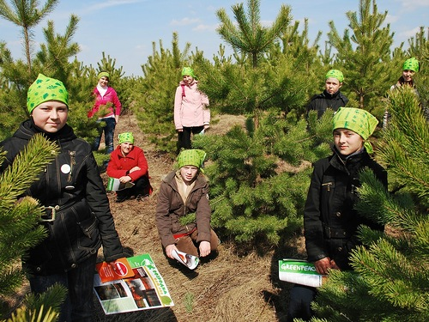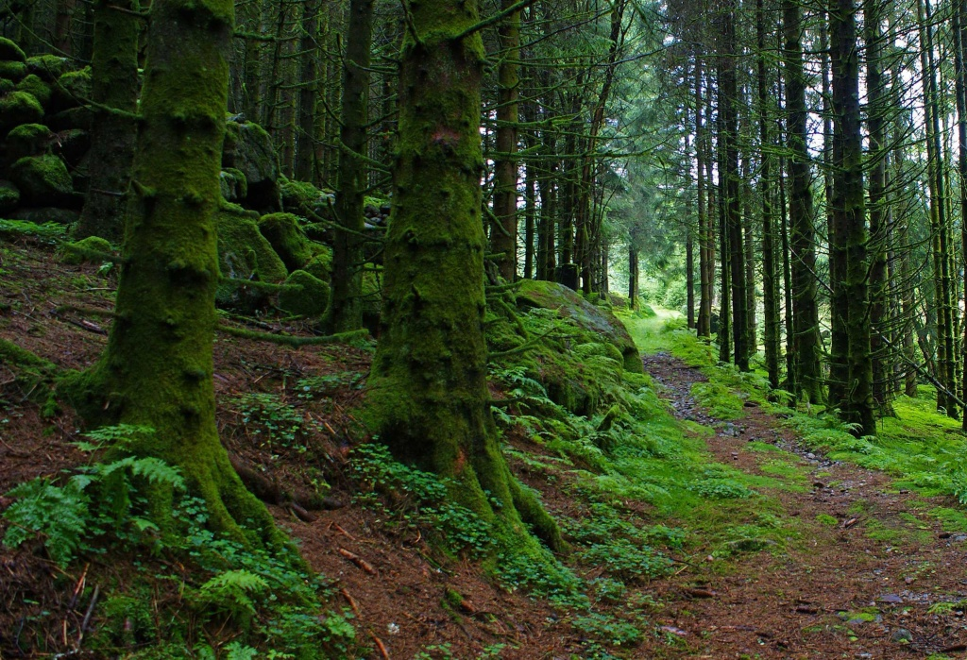

**2 задание:**

Класс разбивается на 4 группы и получает задание. Придумать слоган, листовку

на тему защиты леса.

В заключение классного часа, в качестве рефлексии, ребята делают вывод о том, что

именно каждый из них может сделать для сохранения лесов.

Классный руководитель благодарит учащихся за проделанную работу и участие в

классном часе.

**ПРИДУМАННЫЕ СЛОГАНЫ:**

Вырубка лесов -  
                     обычное явление.   
Задумайся  
о будущем иного поколения!

На словах красиво, да гибнут дубы, березы, осины.  
  
* * *  
  
За день природу не спасти!  
  
* * *  
  
Хоть забудь про каравай, но не сори и убирай!  
  
* * *  
  
Чистые мысли – лучший помощник!

**ЛИСТОВКИ:**

